**Инструкция по оплате через Яндекс деньги**

Шаг 1. Войдите в Ваш кошелек на Яндекс деньги и выберите закладку «товары и услуги»

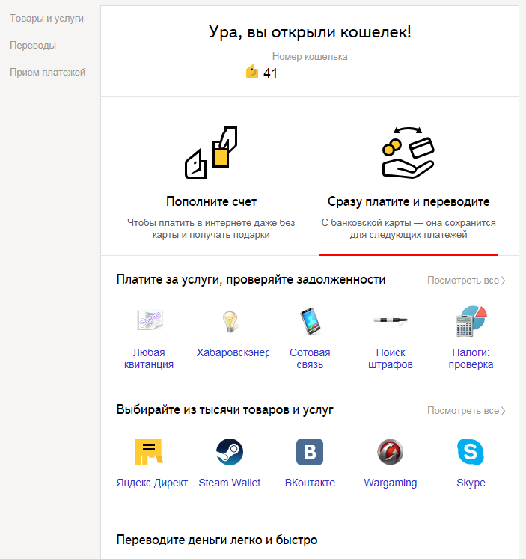

Шаг 2. Выберите услугу для оплаты

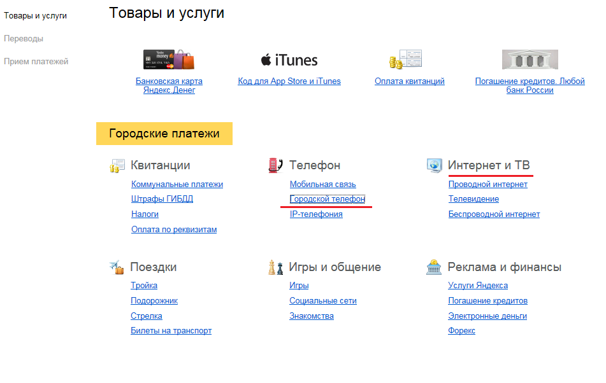

Шаг 3. Выберите поставщика услуг

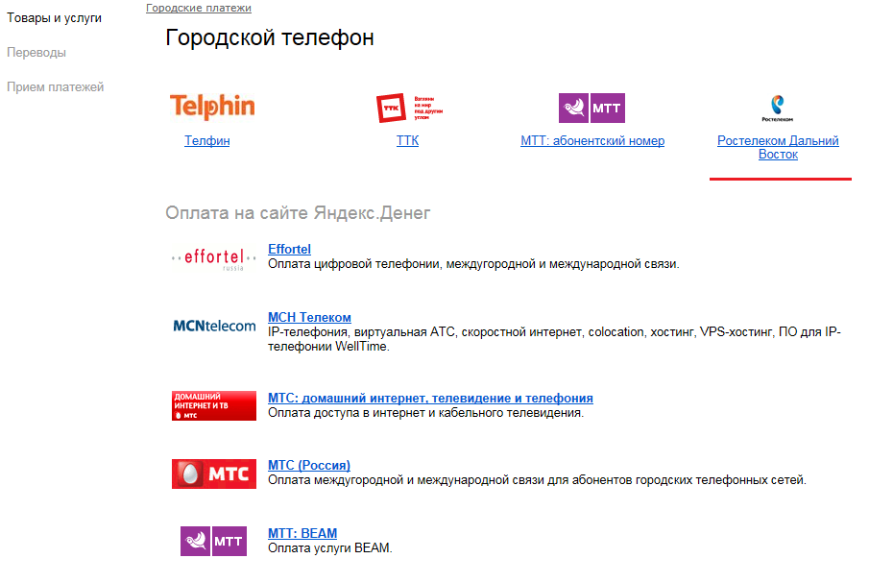

Шаг 4. Выберите услугу, введите номер телефона или лицевой счета, а так же сумму платежа и нажмите кнопку «заплатить»

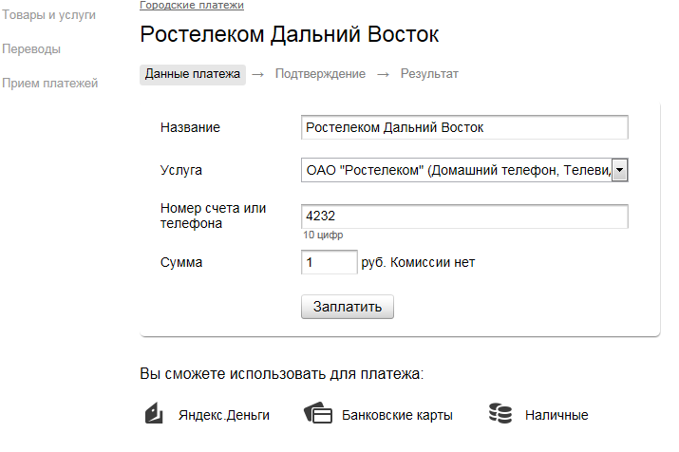

Шаг 5. Введите реквизиты карты и нажмите «Заплатить». Следом Вам необходимо будет выбрать пароль для подтверждения и ввести его в поле ввода.

